G-19 — Le composant mystère
Fiche d'exercice Magpie · Lot A — Découverte des composants natifs
Thématique | G4 · Connaissance et mémorisation
Référence au référentiel | REF-028, REF-042
Case Bloom (révisée) | Analyser × conceptuelle
Niveau | Intermédiaire
Durée cible | 12 minutes
Prérequis | A-05, A-11
Mode de validation | — (non notée)
Version | v0.4-260901 — Ind. C — 01/09/2026
Conception | magpie-conception-exercices v2.3

POURQUOI CE N'EST PAS UN EXERCICE
Cet item n'est pas un exercice noté. Il porte une connaissance nécessaire, mais qui s'acquiert et se vérifie par une question, non par un montage : la construire dans Grasshopper mesurerait la mémoire, pas la compétence.

L'énoncé d'origine demandait de constater un comportement du logiciel plutôt que de produire un résultat. La réponse s'obtenait en sachant, non en construisant.
Énoncé d'origine, conservé pour mémoire
Quatre clusters anonymes transforment les données. Observe leurs entrées et sorties, puis identifie le composant natif que chacun reproduit.
Contexte
Reconnaître un composant à son comportement, c'est ce qu'on fait devant la définition d'un confrère. La boîte noire entraîne exactement ce geste.
LA QUESTION
Quatre clusters anonymes transforment les données. Identifie le composant natif que chacun reproduit, puis applique-le au jeu de preuve et donne les quatre résultats.
COMMENT L'EMPLOYER
• Avant l'exercice qui mobilise cette connaissance, pas après : elle en est un prérequis.
• Poser la question à main levée, relever la répartition des réponses, et n'expliquer que si une réponse fausse est majoritaire.
• La valeur est dans la mauvaise réponse : elle nomme la représentation à corriger.
Démonstration facultative
Le fichier G-19_complet.gh reste disponible comme support de démonstration au vidéoprojecteur. Il n'est pas à faire construire.
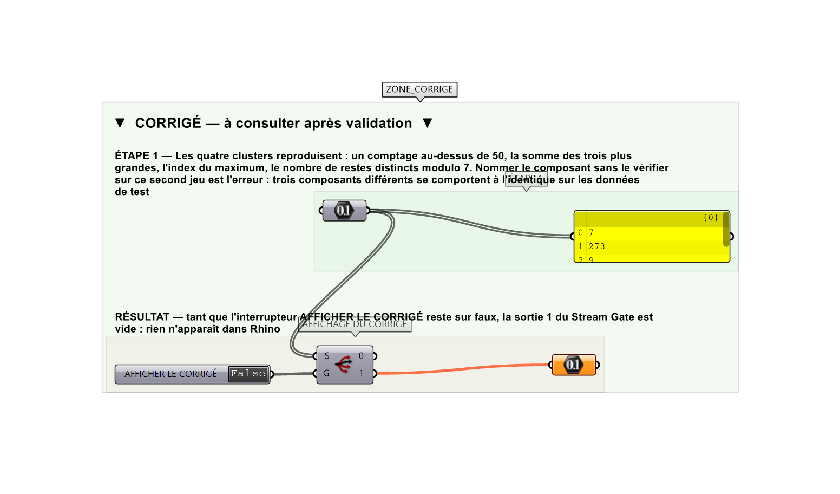
Le montage de démonstration.

